老版本服务器地址 <http://fota.ranchip.com:8800/logout>

1.新建项目

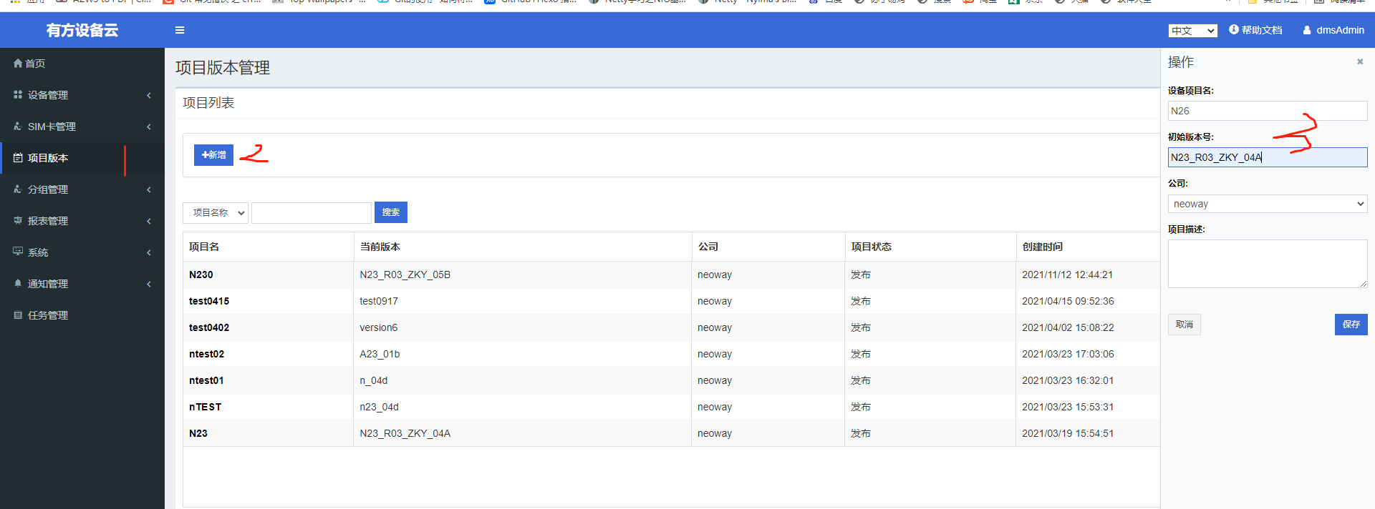

1. 查看版本

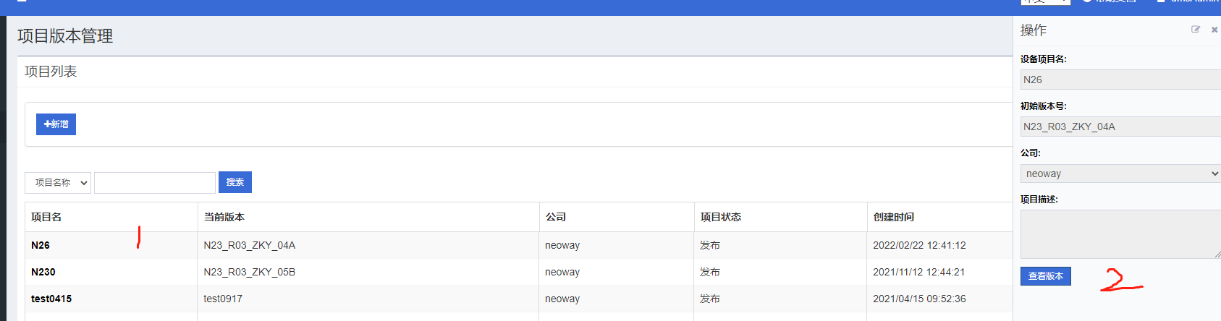

1. 新增版本，上传文件

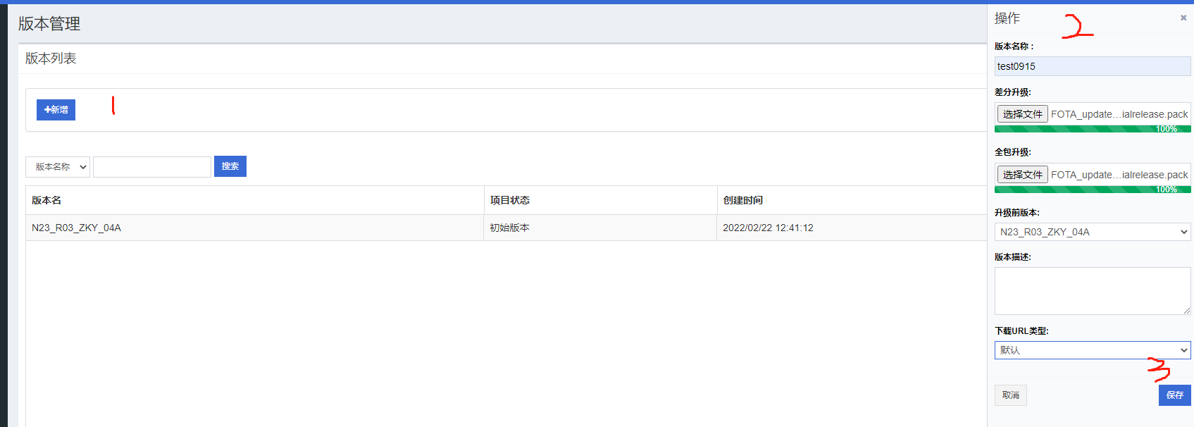

1. 项目列表，导入文件，导入文件前删除所有设备

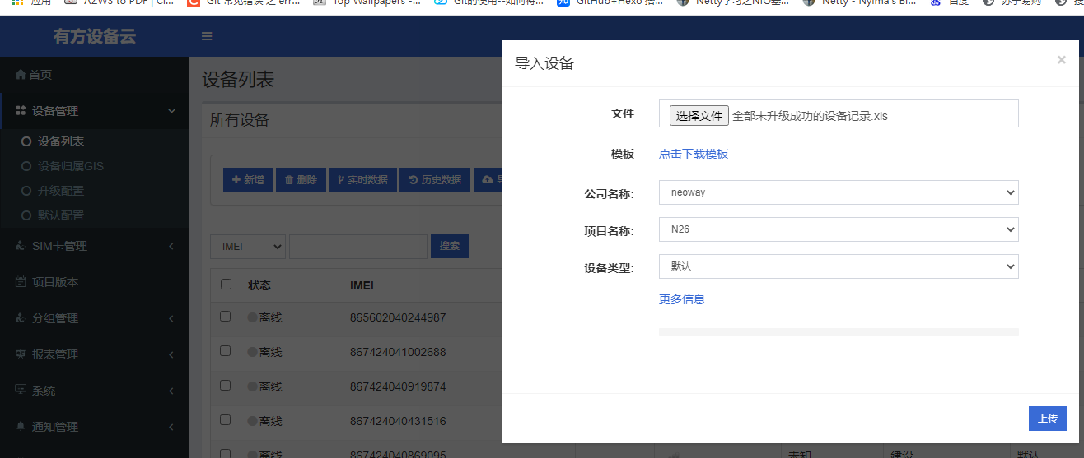

1. 创建升级任务，需要全部勾选设备

